Министерство образования и науки Украины

Харьковский национальный университет «Харьковский политехнический институт»

Лабораторная работа №3

Работа с Git

Выполнил:

ст. гр. КИ14П

Парфёньв Б.И.

Проверил:

Почебут М. В.

Харьков 2015

**Задание на лабораторную работу №3.**

Все действия выполняются индивидуально и направлены на получение навыков работы с GIT.

Отчет оформляется в виде скриншотов с комментариями действий при необходимости.

Последовательность выполнения работы:

Часть 1. Инициализация репозитория и первый коммит.

1. Создать рабочий каталог.

Инициализировать в нем репозиторий. Настроить файл config.

1. Создать в ней рабочий каталог c именем student_name (где name – Ваша фамилия).
2. Создать в рабочем каталоге 3 файла проекта: (пример hello_name.rb) (где name – Ваша фамилия).

- проверить статус репозитория

4. Проиндексировать файлы.

5. Сделать первый commit с комментарием ‘’first commit name” (где name – Ваша фамилия)

6. Сделать изменения в файлах.

- cделать commit изменений.

Часть 2. Работа с изменениями.

1. Сделать изменения в одном из файлов – файл 1.

Проиндексировать файл

1. Сделать новые изменения в файле1.

- проверить статус

1. Сделать commit

- проверить статус

Объяснить результат.

1. Вывести историю проекта. $ git log

Затем

1. Используйте команду $ git log --pretty=oneline , настраивая соответствующие параметры выведите на экран последние commits за 5 минут.

Часть 3. Работа с предыдущими состояниями репозитория.

1. Выполните возврат состояния файлов рабочего каталога на второй commit со времени начала лаб.работы ( ОБЯЗАТЕЛЬНО используйте команду git checkout <hash>)
2. Произведите возврат состояния файлов к последнему commit .

Часть 4. Работа с тэгами.

1. Создайте тэг в текущем snapshot репозитория. Название тэга - V1_name (где name – Ваша фамилия)/
2. Выполните изменения и как минимум два commits в текущем каталоге.
3. Продемонстрируйте возврат к состоянию репозитория помеченную тегом.
4. Выполните возврат к последнему состоянию master.

Часть 5. Работа с функцией revert.

1. Выполните изменения текущего состояния рабочего каталога.
2. Проиндексируйте изменения.
3. Командой revert верните исходное состояние файлов.
4. Сделайте изменения состояния каталога.
5. Проиндексируйте и выполните commit.
6. Выполните revert последнего commit
7. Продемонстрируйте log.

**Часть 1. Инициализация репозитория и первый коммит.**

Создадим рабочий каталог на диске D с названием git. Кликаем правой кнопкой мыши на каталоге и выбираем «Git Bash». Откроется консоль для работы с Git‟ом (рисунок 1.1).

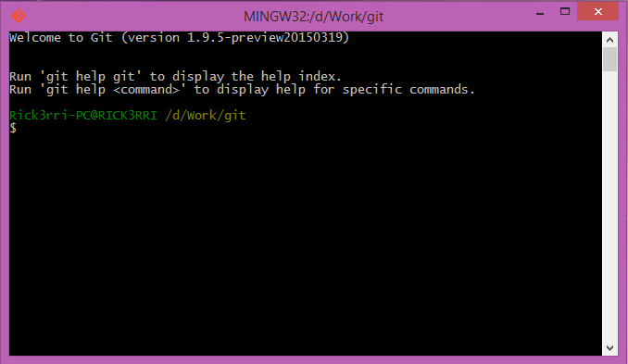

Рисунок 1.1 – Консоль для работы с Git‟ом

Инициализируем репозиторий командой git init

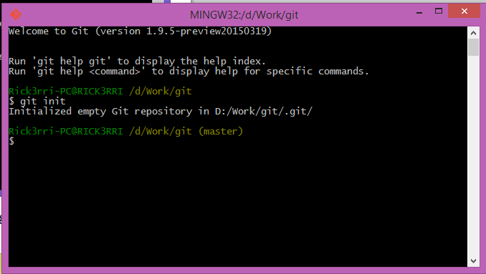

Настроим файл config. Воспользуемся командами git config --global user.name и git config --global user.email

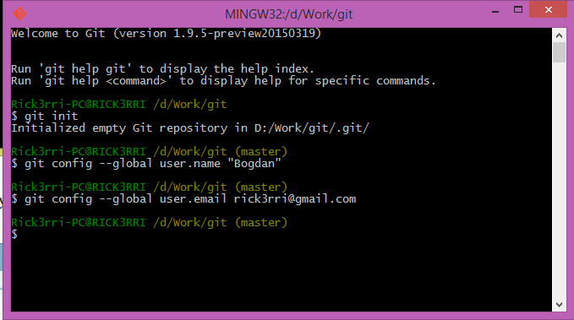

Если найти файл C:\Users\Rick3rri-PC\ .gitconfig и открыть его с помощью текстового редактора то можно увидеть данные настройки конфигурации, приведенной выше.

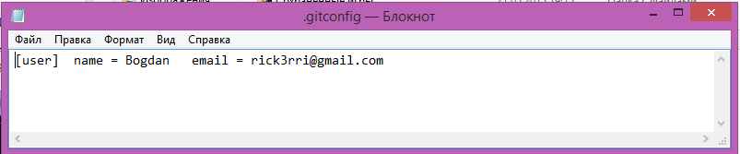

Создадим каталог student_Parfenov внутри данного каталога. Создадим внутри student_Parfenov три файла: txt_parfenov.txt, txt2_parfenov.txt, docx_parfenov.docx. Проверим статус репозитория.

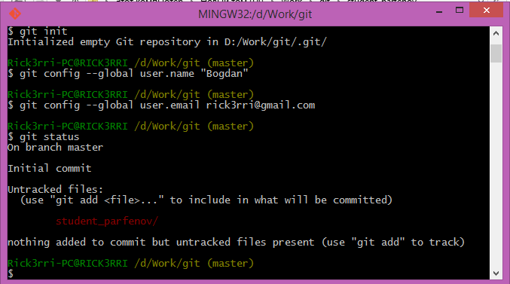

Проиндексируем данные три файла командой $ git add

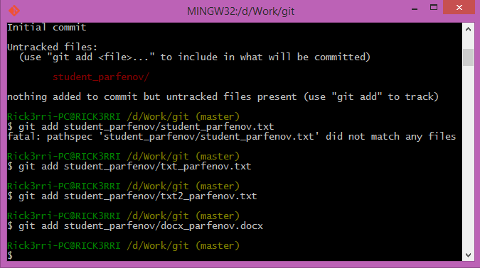

Делаем первый commit с комментирием «First Commit Parfenov». Команда git commit –m “Frst Commit Parfenov”

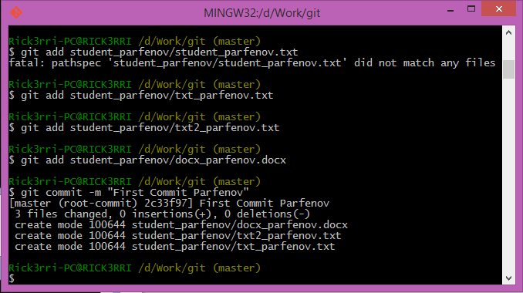

Сделаем изменения в файлах и сделаем commit. Но сначала проиндексируем файлы.

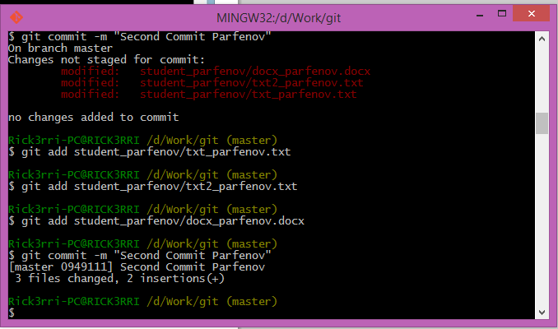

**Часть 2. Работа с изменениями.**

Сделаем изменения в файле txt_ parfenov.txt и проиндексируем файл (команда git add).

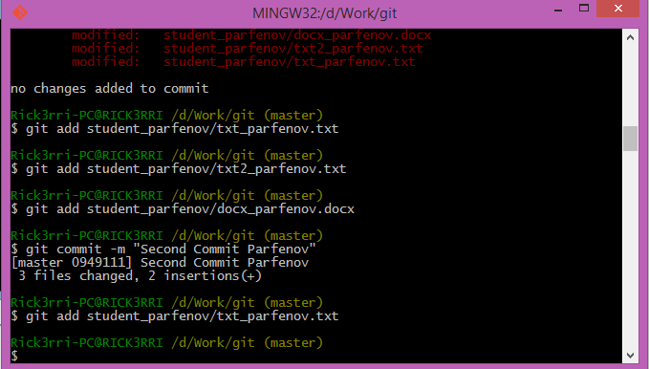

Сделаем новые изменения в файле txt_ parfenov.txt. Проверим статус (команда git status).

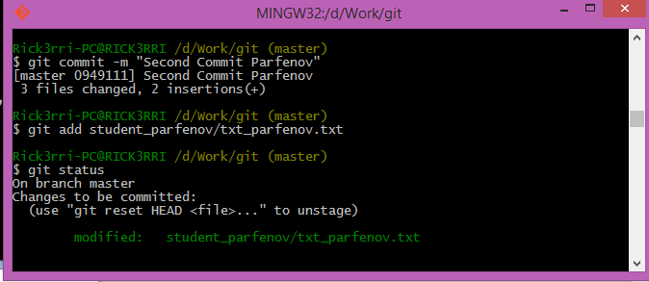

Из данного окна можно увидеть что файл txt_ parfenov.txt не проиндексирован (выделено красным шрифтом). Проиндексируем его и сделаем commit (команда git commit –m).

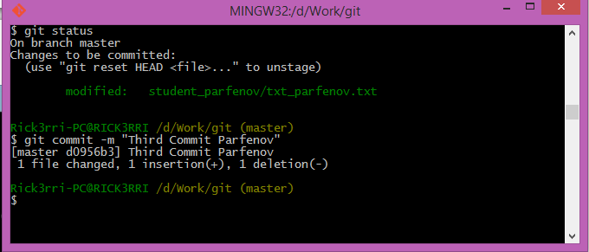

После того как файл проиндексирован, можно сделать его commit.

Посмотрим на другой результат. Сделаем изменения в файле txt2_ parfenov.txt. Проиндексируем его.

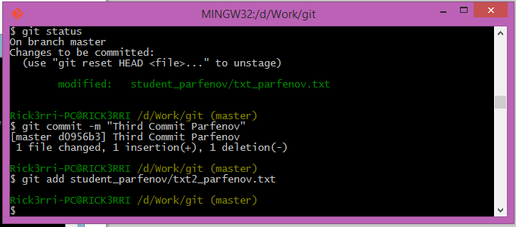

Сделаем новые изменения в файле txt2_ parfenov.txt. Проверим статус.

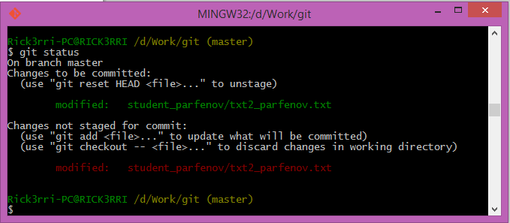

Сделаем commit. Проверим статус.

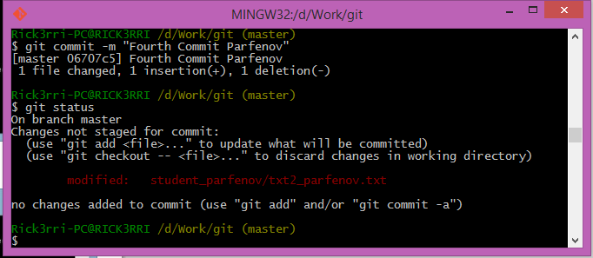

Можно сделать вывод, что данные в проиндексированном файле закоммичены, а в непроиндексированном нет.

Выведем историю проекта командой git log

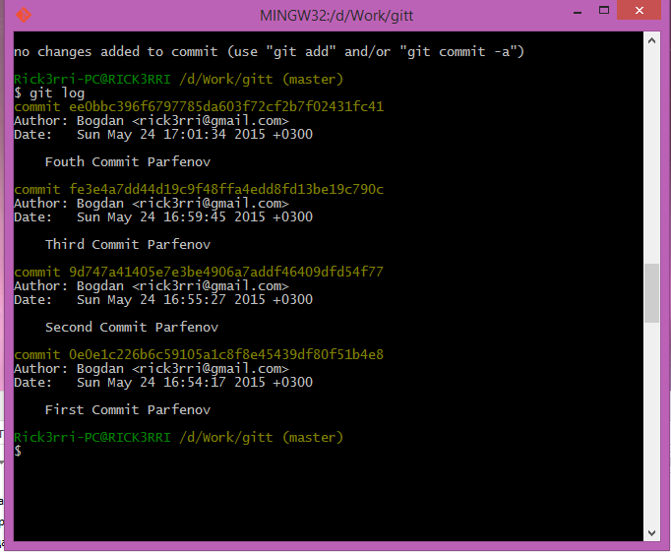

Введем команду git log –pretty=oneline для просмотра истории коммитов.

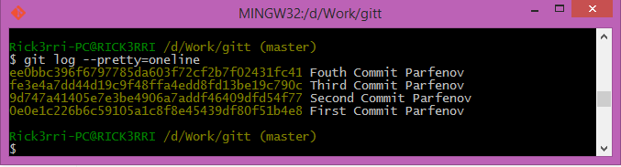

Используя команду git log –pretty=oneline, настроим соответствующие параметры для вывода на экран коммитов за последние пять минут. Т.к. за последние пять минут коммитов не было, выведем за последние 40 минут.

**Часть 3. Работа с предыдущими состояниями репозитория.**

Выполним возврат состояния файлов рабочего каталога на второй commit со времени начала лабораторной работы. Воспользуемся командой git checkout. Для начала выведем информацию о всех коммитах командой git log.



Выполним команду git checkout.

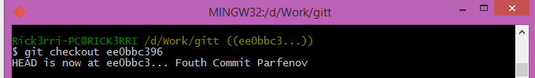

Выдано сообщение об ошибке. После проверки статуса можно увидеть, что файл txt2_ parfenov.txt не был закоммичен. Можно сделать его commit либо сделать сброс до последнего коммита. Сделаем сброс командой git reset --hard. Проверим статус, ошибки больше нет. Командой git checkout ee0bbc3 вернем состояние файлов на второй commit со времени начала работы.

Произведем возврат состояния файлов к последнему коммиту командой git checkout ee0bbc3. Таким образом вернемся к последнему четвертому коммиту.

**Часть 4. Работа с тэгами.**

Создадим тэг в текущем snapshot репозитории. Назовем его V1_ parfenov.

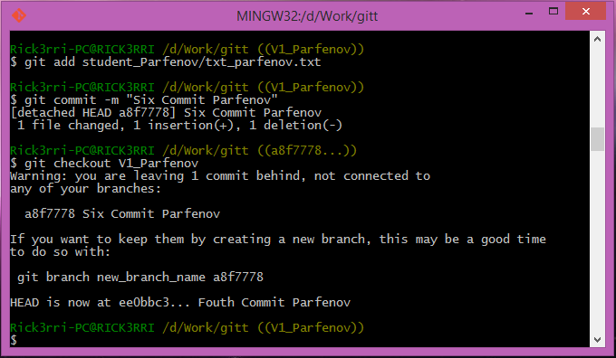

Выполните изменения и как минимум два commits в текущем каталоге.

Выполним изменения файла txt_ parfenov.txt и два commits этого файла. Для этого сначала изменим его, потом проиндексируем (команда git add), а потом сделаем commit (команда git commit –m).

Продемонстрируем возврат к состоянию репозитория, помеченного тэгом V1_Parfenov командой git checkout.



Выполните возврат к последнему состоянию master с помощью команды git checkout.

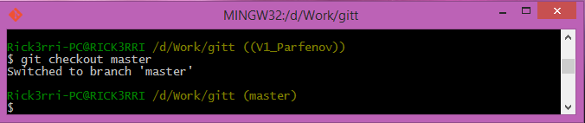

**Часть 5. Работа с функцией revert.**

Выполните изменения текущего состояния рабочего каталога, т.е. фалов txt_parfenov.txt, txt2_parfenov.txt, docx_parfenov.docx. Проиндексируйте изменения этих файлов.

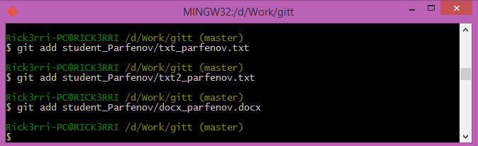

Командой git reset –hard вернем файлы в исходное состояние.

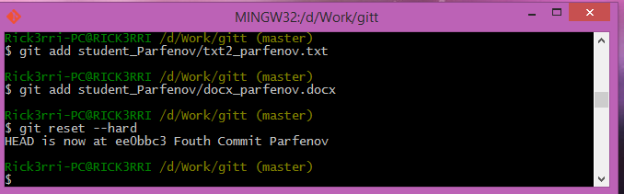

Сделаем изменения состояния каталога, а именно изменим файл txt_ parfenov.txt. Проиндексируем его и сделаем его commit.

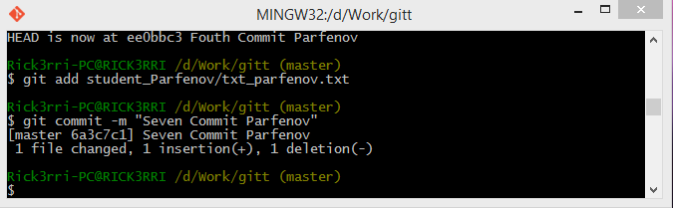

Выполним revert последнего commit командой git revert –m

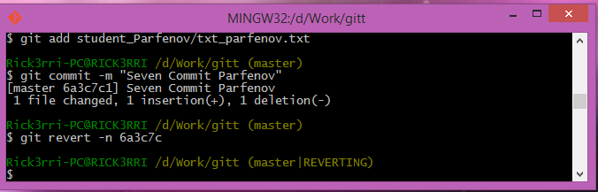

Продемонстрируем log командой git log

